4/26 數 學 課 輔 小 考 六 美 座號：_ __ 姓名：__ ________

一、選擇題：每題5分
- （ ）如圖，這個立體圖形深藍色的每一段高和寬都是3公分，求此圖形體積為多少立方公分？
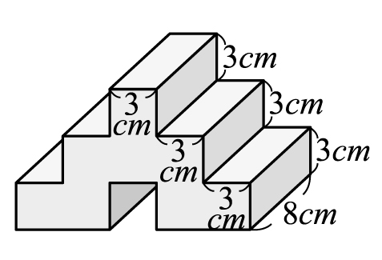
(1)504立方公分 (2)576立方公分 (3)648立方公分 (4)720立方公分。
- （ ）有一個圓柱體的圖章，它的高是8公分，若圖章的體積是226.08立方公分，則圖章底面的圓形直徑為多少公分？(圓周率以3.14計算) (1)3公分 (2)6公分 (3)9公分 (4)12公分。
- （ ）如圖，要將一個邊長10公分的正立方體，切割成體積最大的圓柱體，請問此圓柱體的體積為多少立方公分？
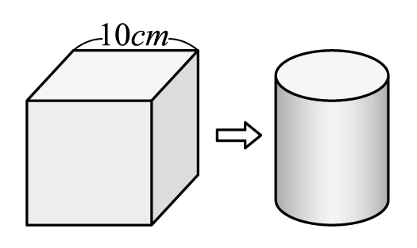
(1)78.5立方公分 (2)785立方公分 (3)1000立方公分 (4)3140立方公分。
- （ ）如圖，有一個廚房專用紙巾架，底下的圓盤直徑為10公分，厚2公分；上面的圓柱長20公分，直徑為2公分，請問此紙巾架的體積為多少立方公分？
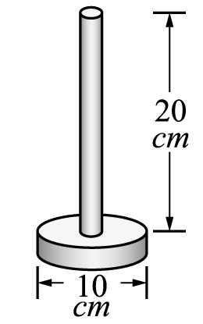
(1)62.8立方公分 (2)125.6立方公分 (3)157立方公分 (4)219.8立方公分。
- （ ）如圖，圓柱的底面半徑為3公分，高5公分，求其體積為多少立方公分？
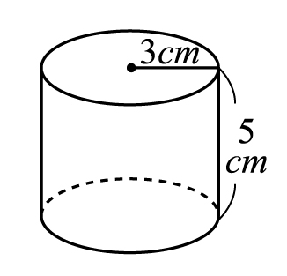
(1)78.5立方公分 (2)141.3立方公分 (3)204.1立方公分 (4)254.34立方公分。
- （ ）若甲正方體的邊長是乙正方體邊長的2倍，則甲的體積是乙的體積的幾倍？ (1)16倍 (2)8倍 (3)4倍 (4)2倍。
- （ ）如圖，有一個由六個正方形拼成，每個正方形的面積為16平方公分，如果把它摺成一個正方體並填滿，則正方體的體積是多少立方公分？
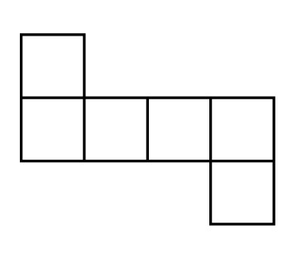
(1)96立方公分 (2)64立方公分 (3)32立方公分 (4)16立方公分。
- （ ）阿偉想做2個體積相同的圓柱甲、乙，其中圓柱甲底圓半徑為圓柱乙底圓半徑的3倍，若圓柱乙的柱高為36公分，則圓柱甲的柱高為多少公分？ (1)324公分 (2)108公分 (3)12公分 (4)4公分。
- （ ）如圖，有兩個一模一樣的長方體積木，長寬高各為6公分、3公分、4公分，請問把兩個積木拼在一起可拼成幾種不同外形的長方體？
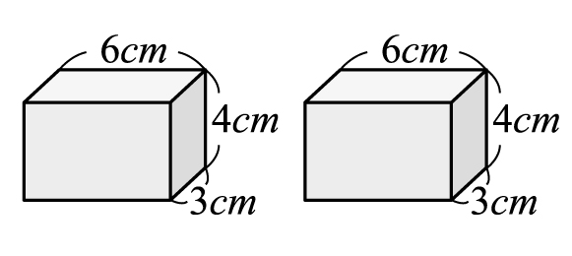
(1)2種 (2)3種 (3)4種 (4)5種。
- （ ）把一個邊長為30公分的正立方體切割成一個最大的圓柱體，則圓柱體的體積為多少cm${}^{3}$？
(1)21195立方公分 (2)15009.2立方公分 (3)10597.5立方公分 (4)8729.2立方公分。
- （ ）如圖是一個啞鈴，其左、右兩側是底圓直徑20公分、厚度4公分的圓柱體，中間握柄部分是半徑2公分、長度20公分的圓柱體，則此啞鈴的體積為多少？
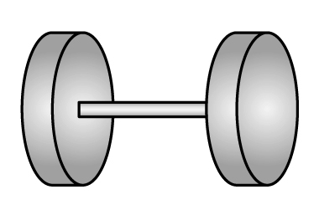
(1)251.2立方公分 (2)276.32立方公分 (3)2512立方公分 (4)2763.2立方公分。
- （ ）如圖，一個圓柱體高為7公分，底面圓直徑為4公分，請為圓柱體體積為多少？
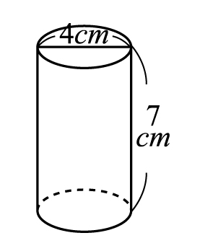
(1)87.92立方公分 (2)188.4立方公分 (3)232.36立方公分 (4)351.68立方公分。
- （ ）用相同的小正方體來組成一個較大的正方體，最少要用多少個小正方體？ (1)2個 (2)4個 (3)6個 (4)8個。
- （ ）如圖，一個三角柱柱高8公分，若其體積為40立方公分，三角柱底面積為多少平方公分？
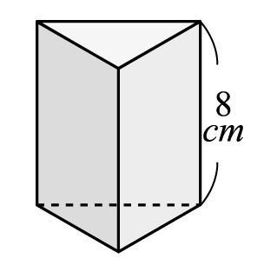
(1)5平方公分 (2)7平方公分 (3)10平方公分 (4)15平方公分。
- （ ）一長方體木塊，其長、寬、高分別為36公分、24公分、60公分，今若想將此木塊裁成每邊長為4公分的正方體，則最多可裁成多少塊？ (1)270塊 (2)540塊 (3)810塊 (4)1080塊。
- （ ）如圖，若圓柱體底面圓周長為25.12公分，高為10公分，則圓柱體體積為多少立方公分？
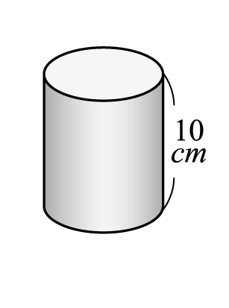
(1)160立方公分 (2)502.4立方公分 (3)640立方公分 (4)2009.6立方公分。
- （ ）甲是1個長方柱，乙是梯形柱，已知甲長方柱底面的長為8、柱高是12；乙梯形柱的底面是上底為5、下底為11、高為6的梯形，柱高為8，若甲、乙的體積相等，則長方柱底面的寬為多少？ (1)8 (2)6 (3)4 (4)3。
- （ ）如圖，若萱欲知一個平行四邊形柱的體積為多少，她將之切割為兩塊，重新組成一個長方形柱，測得長方形柱長為7公分，寬為3公分，高為2公分，請問原來這個平行四邊形柱體積為多少立方公分？
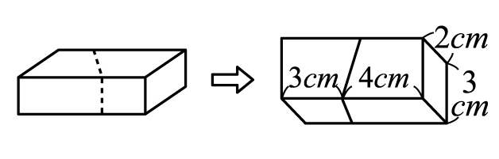
(1)28立方公分 (2)36立方公分 (3)42立方公分 (4)48立方公分。
- （ ）一個五角柱的底面積為240平方公分，高為16公分，若體積不變，而將其底面改為底10公分、高8公分的三角柱體，則此三角柱的高為多少公分？ (1)48公分ˉ(2)54公分 (3)68公分ˉ(4)96公分。
- （ ）如圖，有一個柱體的展開圖，若將它拼回成柱體，則此柱體體積為多少立方公分？
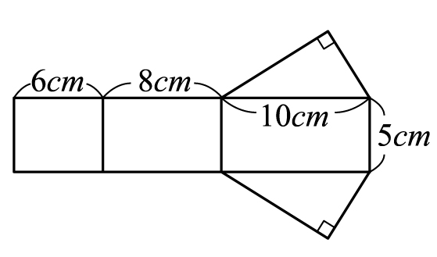
(1)100立方公分 (2)120立方公分 (3)150立方公分 (4)200立方公分。

